# ФОРМИРОВАНИЕ ДВИГАТЕЛЬНОЙ КУЛЬТУРЫ КАК ОСНОВА КОМПЛЕКСНОГО ПОДХОДА К УКРЕПЛЕНИЮ ЗДОРОВЬЯ ДЕТЕЙ ДОШКОЛЬНОГО ВОЗРАСТА

# З.А. Шанаурина

# МБДОУ №339,

# г. Екатеринбург, Ломоносова 136,

# инструктор по физической культуре,

# высшая категория, мастер спорта

# Дошкольный возраст обоснованно считается наиболее важным периодом в процессе формирования личности человека. В этом возрасте интенсивно развиваются различные способности, формируются нравственные качества, вырабатываются черты характера. Именно в данном возрастном периоде закладывается и укрепляется фундамент здоровья, реализуются двигательные способности дошкольника, что создает условия для активного и направленного формирования и развития психических функций, а также интеллектуальных способностей дошкольника.

# Государством принят рад нормативно-правовых документов, непосредственно направленных на совершенствование охраны здоровья и развитие детей: Закон РФ «Об образовании», «Национальная доктрина образования в Российской Федерации», «Концепция содержания непрерывного образования» (дошкольное и начальное звено), «Типовое положение о дошкольном образовательном учреждении», Федеральный государственный образовательный стандарт ДО, Федеральный закон РФ «О физической культуре и спорте в Российской Федерации».

# Одной из актуальных проблем физического воспитания детей дошкольного возраста является формирование двигательной культуры. Понятие «двигательная культура» рассматривается как осознание индивидом сути движения, понимание природы этого движения, владение специфическими навыками. Поэтому овладение двигательной культурой рассматривается нами как важное направление физического воспитания, которое должно реализовываться на этапе дошкольного образования.

Двигательная культура – интегративное образование личности, выражающееся в устойчивой потребности реализовывать свои задатки и возможности для раскрытия своего потенциала в поведении и деятельности направленное на совершенствование соматической, физической, психической, социальной, духовной составляющих личности, что обеспечивается работой по контролю и управлению движением. Овладение двигательной культурой ребёнком достигается путём реализации принципа единства Образа – Действия – Слова. Образы, ставшие внутренним достоянием личности, регулируют внешнее поведение и деятельность ребёнка и обеспечивают стабилизацию, контроль и коррекцию двигательного действия, а слово позволяет обобщать образ движения. Процесс овладения дошкольником двигательной культурой продолжается ещё длительное время, практически всю жизнь. Но есть все основания полагать, что навыки, закреплённые опытным путём, становясь частью общей культуры личности, могут стать вектором на пути дальнейшего становления и совершенствования культуры человека. В результате овладения дошкольниками двигательной культурой их действия постепенно преобразовываются в упорядоченную и осмысленную деятельность, которая характеризуется активностью, управляемостью, осознанностью, произвольностью. Реализация программы по овладению двигательной культурой способствует вхождению в культурное пространство и влияет на личностное развитие дошкольников.

Физическая культура, считаясь частью общей культуры общества, является одной из сфер социальной деятельности, направленной на укрепление здоровья, развитие физических способностей человека. Овладевая физической культурой, ребёнок осваивает её образцы, нормы и совершенствует свою собственную природу, достигая всё более высокого уровня. В этом смысле ребёнка, овладевшего основами физической культуры, можно считать носителем личной физической культуры.

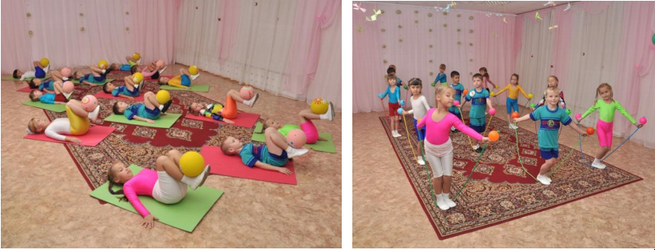 Двигательная культура человека во многом отражает и его внутреннее содержание, умение управлять своим телом и эмоциями. Поэтому *актуальным* становится создание педагогических условий для формирования основ двигательной культуры дошкольников в процессе организации двигательной деятельности в ДОУ. Таким образом, обращает на себя внимание следующее *противоречие:* с одной стороны, значимость формирования культуры движения в целом у дошкольников, с другой стороны, недостаточное *количество применяемых для этого средств*.

Таким образом, *цель* проекта – формирование двигательной культуры дошкольников и развитие двигательного творчества детей дошкольного возраста.

Содержание проекта обеспечивает решение следующих взаимосвязанных задач:

1. выявить реальные и потенциальные возможности образовательного учреждения в реализации проекта по формированию двигательной культуры детей дошкольного возраста;
2. разработать и внедрить методику, направленную на формирование выразительности движений, развивающие двигательное воображение, музыкальный слух и чувство ритма ребёнка, а также развивать двигательные способности и совершенствовать основные виды движений;
3. формировать мотивацию детей дошкольного возраста к двигательной деятельности и способствовать увеличению двигательной активности детей;
4. проводить качественную и количественную оценку результатов педагогического мониторинга эффективности деятельности ДОУ по комплексу критериев, в том числе уровень здоровья воспитанников, физическое развитие, эмоциональное благополучие, а также качественные показатели двигательной культуры;
5. организовать работу с родителями воспитанников по вопросам организации двигательной деятельности детей с акцентом на формирование культуры движений.

**Средствами** достижения указанной цели проекта являются:

основные виды движений; упражнения художественной гимнастики, элементы хореографии; упражнения с предметами и снарядами; элементы спортивного танца; дыхательные упражнения; упражнения корригирующей гимнастики.

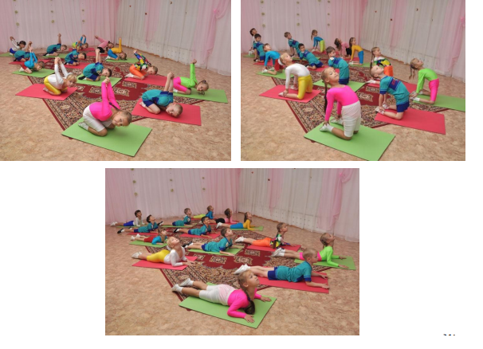

Также целесообразно использование в процессе двигательной деятельности методов психокинезотерапии. Основная цель применения этого направления – повышение эффективности движения за счёт вовлечения в него всей личности: тела, мысли (интеллекта), души человека, что способствует гармонизации всех жизненных процессов.

Включение психокинезотерапии в учебный процесс возможно в различных вариантах: как занятие по физической культуре (1 раз в месяц), как физкультурное развлечение (1-2раза в квартал), а также возможно введение элементов психокинезотерапии в традиционные виды деятельности. Применяемые нами средства объединяются в определённой последовательности и применяются на занятиях по физической культуре с дошкольниками всех возрастных групп.

**Этапы реализации проекта:**

*подготовительный:* анализ и обобщение передового опыта и теоретических исследований в области формирования, двигательной культуры и двигательного творчества дошкольников; сохранения и укрепления здоровья детей 3-7 лет; анализ ранее проводимой деятельности образовательного учреждения; выявление ресурсов для реализации проекта.

*основной:* организация и проведение работы по реализации основных направлений проекта; проведение мониторинговых исследований по комплексной оценке эффективности деятельности ДОУ по комплексу критериев (уровень здоровья воспитанников, физическое развитие, эмоциональное благополучие, качественные показатели двигательной культуры).

*итоговый:* проведение оценки эффективности, системности и последовательности деятельности образовательного учреждения на основе комплекса показателей; подготовка и издание методических материалов.

Планируемый результат

Повышение уровня здоровья, соматического и психофизического развития воспитанников разных возрастных групп;

Соответствующий возрасту и достаточный уровень развития физических качеств, двигательной подготовленности детей;

Адекватный возрасту **уровень культуры движений**, который характеризуется разнообразным двигательным опытом, красотой выполняемых движений, а также двигательным творчеством;

Стойкий интерес к занятиям физической культурой, высокий уровень двигательной деятельности.

Таким образом, формирование двигательной культуры дошкольников предполагает целенаправленную и систематическую работу по всем указанным направлениям.

Список литературы

1. Бочарова Н.И. Физичесая культура дошкольника в ДОУ. Программно- метод. пособие. - М.: Центр, пед. образования, 2007.
2. Волошина Л.Н., Воспитание двигательной культуры дошкольников. Учебно-методическое пособие.-М. :АРКТИ,2005г.
3. Ефименко Н.Н Материалы к оригинальной авторской программе «Театр физического воспитания и оздоровления детей дошкольного и младшего школьного возраста» . М.: Линка-Пресс, 1999.
4. Здоровьесберегающая система дошкольного образовательного учреждения: модели программ, рекомендации, разработки занятий / авт.-сост. М.А Павлова, М.В. Литвинова. - Волгоград, 1999.
5. Кожухова Н.Н и др. Воспитатель по физической культуре в дошкольных учреждениях: уч. пособие для студ. высш. и сред. пед. уч. зав..- М.:«Академия», 2002.
6. Кудрявцев В.Т., Егоров Б.Б. Развивающая педагогика оздоровления (дошкольный возраст).: Программно - метод, пособие - М. : Линка - Пресс, 2000.
7. Необычные физкультурные занятия для дошкольников / авт. - сост. Е.М Подольская - Волгоград : Учитель, 2010.
8. Система музыкально-оздоровительной работы в детском саду: занятия, игры, упражнения / авт.-сост. О.Н Арсеневская - Волгоград: Учитель, 2010.
9. Система физического воспитания ДОУ: планирование, информационно - методические материалы, разработка занятий и упражнений, спортивные игры / авт. - сост. О.Н Литвинова - Волгоград: Учитель, 2007.
10. Степаненкова Э.Я. Теория и методика физического воспитания и развития ребенка: уч. пособие для студ. высш. пед. уч. заведений - М.: Академия, 2001.
11. Теория и методика физической культуры дошкольников: уч. пособие для студ. академий, университетов, ин-тов физич. культуры и ф-тов физич. культуры пед. вузов / под ред. С.О Филипповой, Г.Н Пономарева - СПб, Детство - Пресс, М, Сфера, 2008.
12. Фирилева Ж.Е., Сайкина Е.Г. «СА-ФИ-ДАНСЕ», Танцевально-игровая гимнастика для детей: Учебно-методическое пособие для педагогов дошкольных учреждений-СПб.: «Детство-пресс»,2000г.
13. Фомина Н.А. Сюжетно - ролевая ритмическая гимнастика: метод, рекоменд. к программе по физич. воспитанию дошкольников М: Баласс, Изд. дом РАО, 2005. («Образовательная система «Школа- 2100», «Детский сад - 2100»)
14. Формирование здорового образа жизни у дошкольников: планирование, система работы / автор - составитель Т.Е Корепова - Волгоград: Учитель, 2010.